Stichting

Wijkraad De Maashorst

Een open boekje over de wijkraad

Editie juni 2021

Inhoudsopgave:
Voorwoord van onze voorzitter René van Eert pag 3
Jaarverslag van onze secretaris André Kloosterman pag 5
Aed’s in de wijk, herhalingstrainingen door
Toon van den Berg pag 14
Financieel jaarverslag pag 16
Bestuurssamenstelling pag 17

Colofon
Een ‘openboekje over de wijkraad’ wordt jaarlijks uitgebracht door het bestuur van Stichting Wijkraad De Maashorst. Eindredactie: Hans Roelofs.
Het gebied van wijkraad De Maashorst wordt omsloten door de A50 aan de westzijde, de Rondweg en de Udenseweg aan de zuidzijde en de gemeentegrens met Landerd en Bernhoven aan de oostzijde en de noordzijde.
Wijkraad De Maashorst werkt als een commissie van het gebiedsplatform Uden-Buiten waarin de bewonersbelangen van het hele buitengebied van Uden zijn gebundeld. Wijkraad De Maashorst probeert een ‘oog en oor’ te zijn over zaken die in het gebied spelen. Dit zowel voor bewoners als voor de gemeente en andere instanties die invloed uitoefenen op het gebied.
Voorwoord van onze voorzitter René van Eert.

Beste bewoners,
Vorig jaar hebben we als wijkraad De Maashorst geen bewonersavond kunnen organiseren. Dit vanwege het coronavirus welke plotseling in ons midden kwam en waarvan ons gebied als brandhaard aangemerkt werd. We hadden toen niet kunnen bedenken dat we nu, ruim een jaar later, nog steeds niet onze oude vrijheid terug zouden hebben. Echter, er lijkt licht aan het einde van de tunnel te komen door het vaccineren.
Dit jaar organiseren we helaas wederom geen bewonersavond. We willen jullie uiteraard wel op de hoogte houden. Vandaar dit jaarlijkse informatieboekje. Voor de meesten van ons een bekende verschijning. Voor enkele nieuwe bewoners is dit waarschijnlijk de eerste kennismaking met de wijkraad. Daarom wil ik nogmaals even in het kort aangeven wat de wijkraad is en waar deze voor staat.
Stichting wijkraad De Maashorst is in 1993 opgericht met als doel:
- Een prettig leef-, woon- en werkklimaat bevorderen binnen het werkgebied (begrensd door de A50 en de Rondweg);

- Bewoners van het werkgebied stimuleren om actief deel te nemen aan de verbetering van het leefklimaat;
- Het aan de orde stellen van zaken welke de bewoners van het werkgebied direct of indirect raken en deze zaken zo nodig in samenwerking met hen op hun belang toetsen;

- Deelname aan de samenwerking met Gebiedsplatform Uden Buiten, andere wijkraden en afgevaardigden van buurtschappen in het buitengebied van Uden om een goede communicatie te realiseren met de gemeente.

Lijkt het u waardevol om ook mee te praten over onze omgeving of heeft u iets waar we mogelijk actie op kunnen/moeten nemen dan horen wij dit graag (zie contactgegevens in dit boekje).

Blijf goed op elkaar letten en help daar waar nodig is. Immers, een goede buur is beter dan een verre vriend.

René van Eert,
Voorzitter stichting wijkraad de Maashorst

Jaarverslag Stichting wijkraad De Maashorst
Door André Kloosterman, secretaris
Het coronavirus, en de onvoorspelbaarheid ervan, zorgt voor een turbulente werkelijkheid. Dat geldt ook voor de wijkraad, zoals u vermoedelijke hebt kunnen lezen in het voorwoord. Alle activiteiten hebben op een laag pitje gestaan -het bestuur is slechts eenmaal digitaal bij elkaar geweest sinds de piek van corona in april vorig jaar- en toch wil het bestuur u graag informeren over de ontwikkelingen, die wij sturen en volgen in ons woongebied. Nu het project ‘Meer Maashorst’ feitelijk is afgerond en waarover u in de vorige edities uitgebreid bent wordt geïnformeerd, wil het bestuur thans graag de meest zichtbare en opvallendste gebeurtenissen dan wel ontwikkelingen in ons woongebied aanstippen. Hieronder volgt per thema een korte uiteenzetting.
Glasvezel
Eindelijk is het zover. Het gaat ervan komen. Het buitengebied van de gemeente Uden wordt voorzien van glasvezel. Met vele aanjagers hebben we samen ervoor gezorgd dat meer dan 60% van de huishoudens heeft ingestemd met de aanleg van glasvezel. Voor veel bewoners, maar ook voor de vele bedrijven in ons gebied betekent dit een geweldige verbetering van hun digitale bereikbaarheid en digitale mogelijkheden. Digitale Stad gaat daarvoor zorgen en heeft toegezegd dat het glasvezelnetwerk voor het einde van het jaar is aangelegd. We hopen dat zij dat gaan waarmaken en dat vele bewoners dan later de keuze krijgen uit de kabelaansluiting van Ziggo (nu nog monopolist voor veel huishoudens in ons woongebied) en de glasvezelaansluiting. Immers de bewoners die hebben ingestemd met de glasvezelaansluiting, zijn verplicht om daar minimaal 1 jaar gebruik van te maken.
Foodcourt
Sinds de opening van het Foodcourt is er sprake van overlast, dat zich uit in allerlei vormen (geluid, stank, licht en afval). Na de vele aandacht in de media, diverse onderzoeken door studenten van de Avans Hogeschool in Den Bosch en waarnemingen door de eigen bestuurders en ambtenaren van de gemeente Uden, is het het gemeentebestuur er ook doordrongen van geraakt dat de zorgplicht jegens hun eigen bewoners tekortschiet. Om die reden is de gemeente al een tijdje in gesprek met enkele (4) buurtbewoners. De gemeente wordt vertegenwoordidgd door wethouder Maarten Prinssen en projectleider Ruimte Sjoerd Willems. De overleggen vinden digitaal via Zoom plaats en hebben tot doel om te bezien hoe de overlast, die ondanks corona op zomerse avonden nog onverminderd groot is, kan worden verminderd. Er wordt concreet gewerkt aan oplossingen, die voor november 2021 moeten zijn gerealiseerd. Alle oplossingsrichtingen zullen worden nagelopen, waarbij een 2 sporen beleid wordt gevolgd. Het gaat dan om de volgende sporen:
- Veiligheid: aanleg van drempels, die de snelheid van de voertuigen kunnen verminderen; plaatsing van camera’s, die ongewenst gedrag registreren en het krijgen van contact met de jongeren via jeugdwerk (Compass Uden). De maatregel ten aanzien van camera’s zal nog wel juridisch moeten worden getoetst.
- Ruimtelijke ordening: het plaatsen van een geluidswerend scherm aan de noord- en oostzijde van het Foodcourt zal lichthinder en geluidsoverlast doen verminderen.

Voor het complete pakket aan oplossingen zal nog wel bestuurlijke rugdekking moeten worden gevonden bij de gemeenteraad. Kortom, het is nog geen gelopen race en vemoedelijk zullen de kosten een grote rol spelen bij het treffen van doeltreffende maatregelen. Wie gaat daarvoor opdraaien: de gemeente en/of de uitbaters van de bedrijven op het Foodcourt?
Park Maashorst
Nu kamer 1 vol is gebouwd en de verkoop van de percelen aldaar een moeizaam traject bleek te zijn, lijkt de situatie in het najaar van 2020 voor kamer 2 en 3 180 graden te zijn gedraaid. Voor de 32 kavels in deze kamer was volop belangstelling: het aantal gegadigden was vele malen groter dan het aantal kavels. Via digitale loting heeft de gemeente 32 kavels toegewezen aan de nieuwe en blije eigenaren.
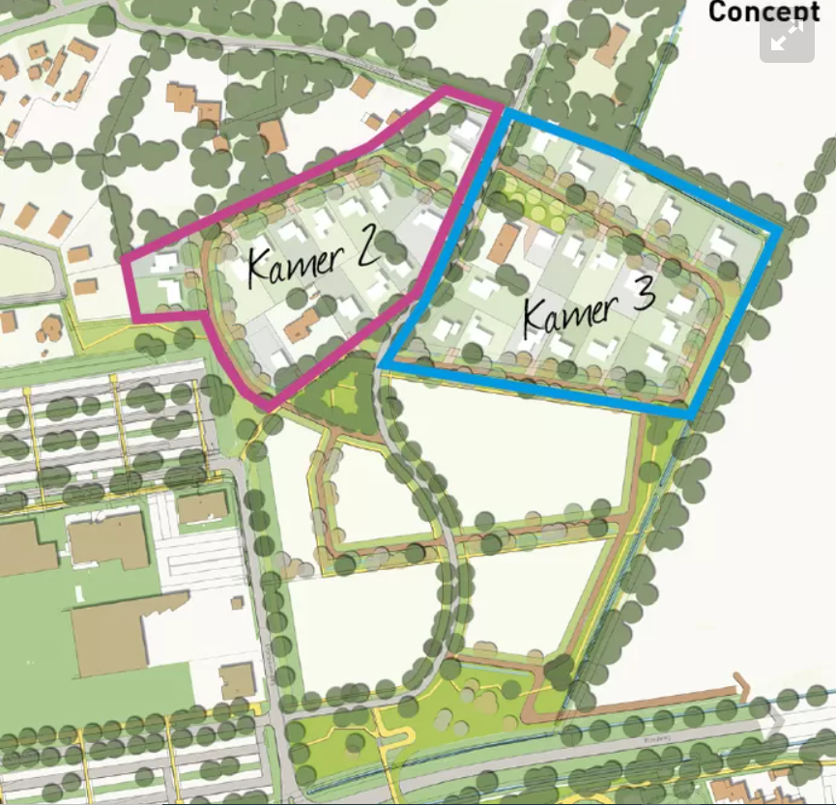

De gronden zijn inmiddels bouwrijp gemaakt en de eerste eigenaren zullen binnenkort wel starten met de bouw van de veelal luxe villa’s dan wel woningen, wel nadat ze de bouwvergunning op zak hebben. Het park zal voor een natuurlijke overgang zorgen van de stedelijke bebouwing binnen de Rondweg naar het aanpalende natuurgebied De Maashorst.
Kampeerterrein in de nabijheid van de golfbaan
Met de goedkeuring van het bestemmingsplan ‘Omgeving Nistelrodeseweg’ zijn er diverse mogelijkheden ontstaan voor ondernemers en grondeigenaren binnen dat bestemmingsplan. Zo hebben Fons Braks en Henk van Tiel het plan opgevat om een groen recreatiegebied te realiseren op een braakliggend grasland ter grootte van 3,25 hectare naast de golfbaan. Dat terrein zal plek bieden voor kortdurende verblijfsrecreatie: ongeveer 25 camperplaatsen met elektriciteit en water, zo'n 12 luxe glamping-tenten en nog eens 12 houten trekkershutjes met eigen toiletvoorziening. De aandacht gaat dus bovenal uit naar recreanten, die enkele dagen willen vertoeven in de Maashorst. Er is ook aandacht voor dagjesmensen inclusief scholieren, die zich willen laten voorlichten over het natuurgebied de Maashorst. Dat zal gebeuren vanuit een horecapaviljoen dat midden op het terrein gaat verrijzen. Voor elk wat wils lijkt het wel. Uit een omgevingsdialoog zal moeten blijken of de bewoners even enthousiast zijn over de plannen als de ontwikkelaars.
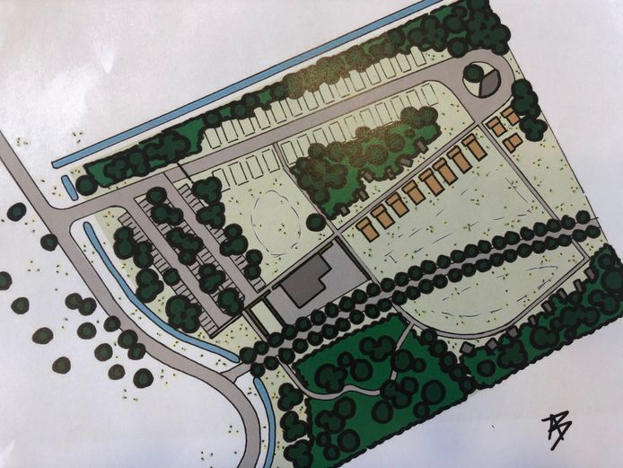
Een grove schets van het 'recreatief knooppunt' op Uden-Noord. Links kronkelt de Doelenweg. Vooraan komen ruim 100 parkeerplaatsen. Bovenin, grenzend aan de golfbaan, komen de circa 25 camperplaatsen te liggen. De oranje vlakjes zijn de tenten, de grijze blokjes aan de 'bosranden' zijn de trekkershutjes. Centraal op het terrein ligt het horeca-informatiepaviljoen. Onderaan loopt het fiets- en wandelpad dat leidt naar de Slabroekseweg.
Verdere woningbouw
Hetzelfde bestemmingsplan biedt ook ruimte voor het realiseren van woningen ten zuidwesten van de Nistelrodeseweg. Met eigen ogen kunt u waarnemen dat ook daar grondeigenaren tal van nieuwe woningen gaan realiseren. Het gebied zal dan ook onherkenbaar veranderen, ondanks dat de gemeente spreekt over een geleidelijke overgang van bebouwing naar natuur.
Hooistraat en oversteek Rondweg

De Hooistraat is inmiddels afgesloten. Maar daar is het niet bij gebleven, want ook de weg bij agrarisch bedrijf De Jong (Bosdreef) is afgesloten evenals de Udense Dreef richting de Voortweg. De naam van deze weg is veranderd in Raamse Sticht. Ondanks dat de bijbehorende sleuteloverdracht om de slagbomen te openen niet geheel vlekkeloos is verlopen, kan het achterliggende gebied wel worden bereikt als dat nodig mocht zijn. Verder is het nog steeds onduidelijk wat de gemeente gaat doen met de oversteek bij de voormalige Koninklijke Marechausse Kazerne in Uden.

Zomaar een greep uit de meest zichtbare veranderingen in ons woongebied. Ofschoon deze uiteenzetting zeker niet compleet zal zijn, blijkt wel dat de wijkraad ondanks corona achter de schermen nog steeds veel ontwikkelingen volgt en probeert te sturen. Daarvoor staan we rechtstreeks of via het gebiedsplatform Uden-Buiten in contact met de gemeente. Lang niet altijd worden onze wensen gehonoreerd, maar we doen wat mogelijk is. Ook blijkt dus dat we niet in een ‘stiltegebied’ wonen en om die reden kunnen we niet op zijn lauweren rusten. Er zijn genoeg redenen om alert te blijven. Wat is dan effectiever dan bewoners die ons informeren over alarmerende of op stapel staande plannen? Daarom vernemen we dan ook graag van jullie, zodat we gezamenlijk onze woonomgeving levendig en plezierig kunnen houden!

André Kloosterman

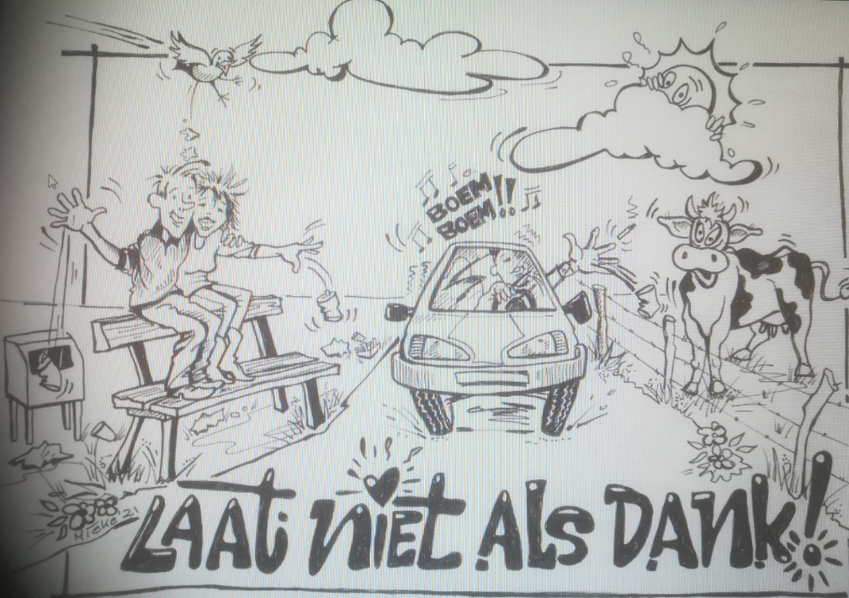

AED’s in de Maashorst

Het lijkt misschien overbodig om jaarlijks dit item op te nemen in het wijkraadboekje, maar toch komen er steeds vragen van wijkbewoners over het hoe en wat omtrent de AED’s en de registratie.
Daarom toch weer de volgende informatie.

Afgelopen jaar heeft er door de corona geen AED-cursus plaats kunnen vinden. Als de maatregelen het toelaten, wordt bekeken of we weer de draad op kunnen pakken en op welke manier.
Mocht u interesse hebben in de beginnerscursus of vragen met betrekking tot de AED’s of de herhalingscursus, neem dan contact op met Toon van den Berg via e-mail: info@debosranduden.nl of telefoon: 0413-331310. Iedereen is welkom.
Ook de nieuwe bewoners van onze wijk nodigen wij hierbij uit om deel te nemen aan de cursus.

Verder is het belangrijk dat er in geval van nood zo snel mogelijk een AED ter plaatse komt. Dit kunt u doen door het telefoonnummer te bellen van de plaats waar een AED hangt. Deze telefoonnummers en de locaties staan onder dit artikel. Schrijf dit telefoonnummer bij voorbaat op, zodat je het snel bij de hand hebt in geval van nood.
Daarnaast kan iedereen die het wil zich aanmelden als burgerhulpverlener. In een noodsituatie krijg je dan een oproep om hulp te verlenen. Verdere informatie hierover en verdere uitleg over de registratie als burgerhulpverlener kunt u vinden op de website www.hartslag.nu.

In geval van een oproep: als je een AED-apparaat in je onmiddellijke nabijheid hebt, neem dit dan mee. Verlies echter geen onnodige tijd om er een te gaan halen, want snelle hulp (reanimatie) is het belangrijkste. De AED kan ook door een ander persoon gehaald worden.

Locaties AED wijkraad de Maashorst:
- Fam. Van den Berg, Bosdreef 5A, Uden, Tel. 0413-331310
- Fam. Rovers, Voortweg 7, Uden, Tel. 0413-264784
- Fam. Verstegen, Erenakkerstraat 3, Slabroek, Tel. 0412-613810

Wijkraad De Maashorst, financieel jaarverslag 2020

Saldo 1-1-2020 € 927,47

Ontvangsten

Subsidie gemeente 15-1-2020 € 665,--

Uitgaven:

Bankkosten € 119,39

Bewonersactiviteiten (bijeenkomst/boekje) € 193,60

PR, representatie € 190,--

Secretariaatskosten (vergaderkosten) € 50,--

Totaal uitgaven -/- € 552,99

Saldo 31-12-2020 € 1039,48

Hans Roelofs penningmeester 20-1-2021

Bestuurssamenstelling Wijkraad De Maashorst

René van Eert,
voorzitter, ook lid van het gebiedsplatform Uden -Buiten, tel 0413-267139 Mail: vaneert.r@gmail.com

André Kloosterman,
secretaris, ook lid van gebiedsplatform Uden-Buiten, tel 0413331740 . Mail: andrekloosterman@outlook.com

Hans Roelofs,
penningmeester, tel 0413-265961, Mail: hansroelofsuden@gmail.com

Toon van den Berg ,
tel 0413-331310, Mail: debosranduden@hetnet.nl

Jan van den Biggelaar,
ook lid van het gebiedsplatform Uden-Buiten, tel 0413-250356, Mail: j.vdbiggelaar@live.nl

Mieke van Roosmalen,
tel 0413-269991, Mail: artbreak@planet.nl

Diny Rotteveel van den Heuvel,
tel 0413-269227, Mail: Diny.rotteveel@ziggo.nl

Harriet van der Wind,
tel 06-28123004, Mail: hvanderwind@gmail.com

Anja Twaalfhoven,
tel 0413-251687, Mail: anja12hoven@live.nl

Website gebiedsplatform Uden-Buiten: www.udenbuiten.nl

